МИНИСТЕРСТВО НАУКИ и высшего образования

**РОССИЙСКОЙ ФЕДЕРАЦИИ**

Федеральное государственное автономное образовательное учреждение

высшего образования

«Санкт-Петербургский политехнический университет Петра Великого»

(ФГАОУ ВО «СПбПУ»)

**Институт среднего профессионального образования**

**Отчёт по лабораторной работе № 1**

**по учебной дисциплине «Междисциплинарный курс»**

**Тема: «Проектирование графического интерфейса пользователя»**

Выполнил студент

специальности 09.02.07

Информационные системы

и программирование

II курса группы 22919/21

Чеботарев Богдан

Алексеевич

Преподаватель

Иванова Дарья Васильевна

Санкт-Петербург,

2023

Цель работы: Познакомиться с основными элементами управления (виджетами) и приобрести навыки проектирования графического интерфейса пользователя.

1. Список функционала с ранжированием в соответствии с принципом простоты:

1) Новые автомобили: Просмотр новых моделей с переходом в основной каталог.

2) Каталог: Список моделей автомобилей с возможностью просмотреть их ТТХ (Тактико-Технические Характеристики)

3) Тест-Драйв: Ввод контактных данных для последующей регистрации в тест-драйве автомобиля.

4) Заказ запчастей: Контакты для заказа запчастей автомобиля с возможностью входа в личный кабинет.

5) Обратная связь: Список контактов для обратной связи.

6) Администрирование: скрытый для пользователей раздел с найтройками сайта.

7) Новости: Актуальные статьи об автомире.

2) Прописать один сценарий работы с будущей программой до разветвления для принятия пользователем решения для следующего шага (принцип видимости).

1. Пользователь заходит на сайт автодилера Nissan.

2. На главной странице пользователь видит рекламу новой модели авто.

3. Пользователь переходит на страницу с новыми моделями и смотрит доступные варианты.

4. Если ему ничего не понравится, он может перейти в основной каталог и посмотреть все доступные модели с их ТТХ.

5. После выбора авто пользователь может записаться на тест-драйв выбранного автомобиля, оставив контактные данные (имя, телефон).

6. Во всплывающем окне пользователь проверяет свои данные, и, нажав кнопку, ожидает звонка

3. Карта навигации сайта

1. Карта навигации сайта.

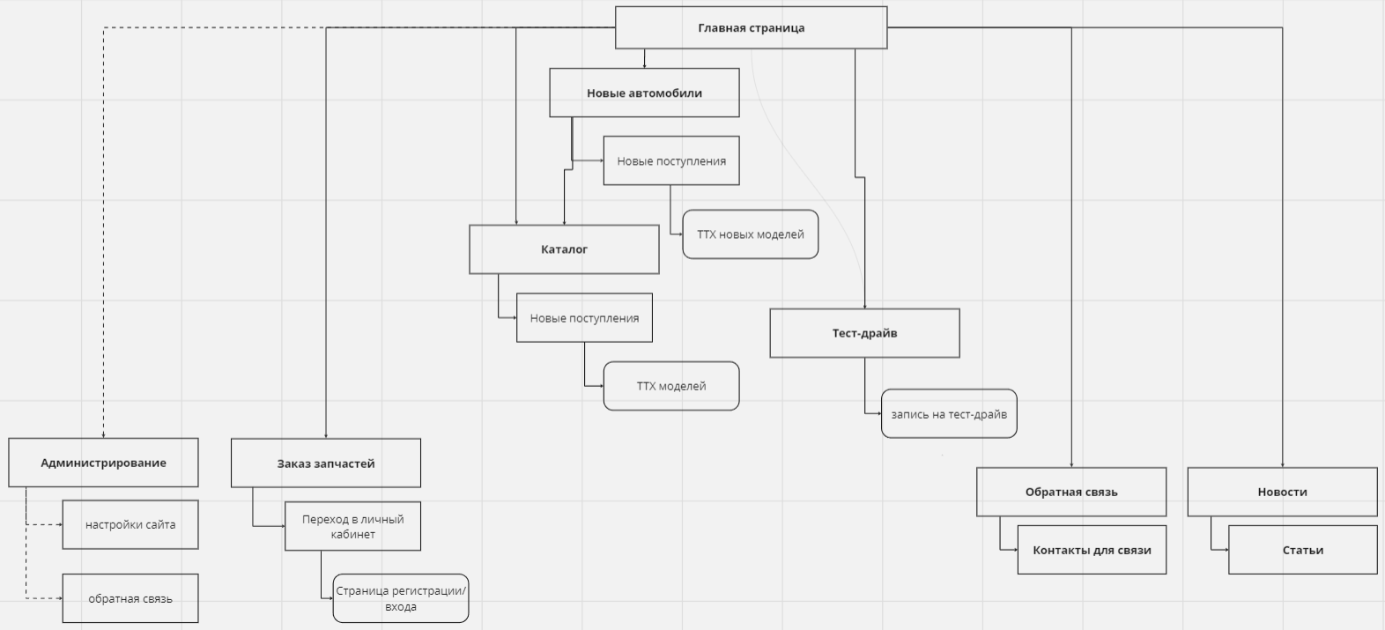

2. Легенда сайта.

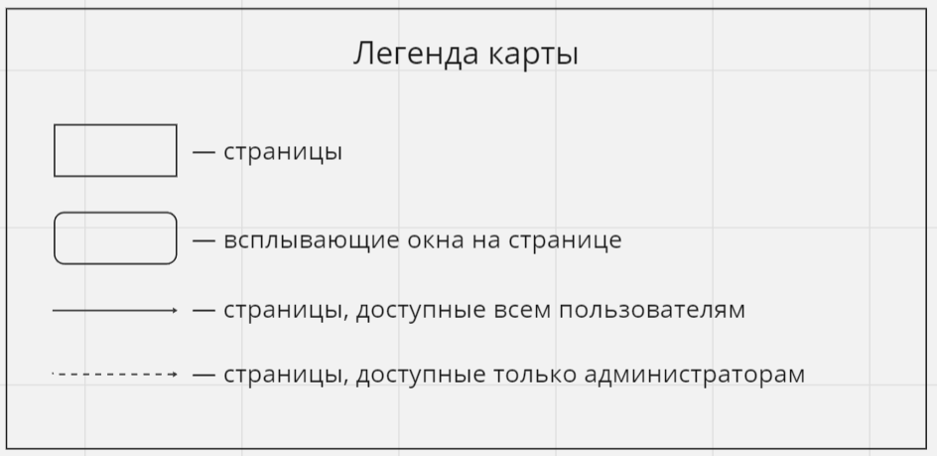

4. Макеты графического интерфейса (сделаны в Figma).

1) Главная страница.

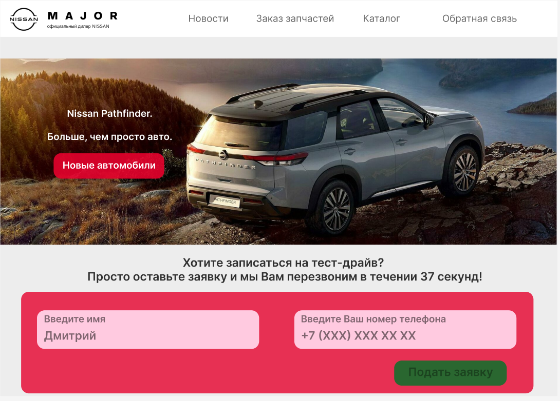

Таблица.

|  |  |  |  |  |
| --- | --- | --- | --- | --- |
| Название поля | Тип | Условия видимости | Условия доступности | Описание |
| Главная страница | Начальная страница | Видно всем  Доступно всем | | Начальная страница. Реклама новых моделей авто |
| Логотип | Ссылка | Переход на главную страницу |
| Новости | Ссылка | Переход на страницу Новости |
| Заказ запчастей | Ссылка | Переход на страницу Заказ запчастей |
| Каталог | Ссылка | Переход на страницу Каталог |
| Обратная связь | Ссылка | Переход на страницу Обратная связь |
| Новые автомобили | Ссылка/всплывающее окно | Переход на страницу Новые автомобили |
| Введите имя | Текстовое поле | Текстовое поле для ввода имени |
| Введите Номер телефона | Текстовое поле | Текстовое поле для ввода номера телефона |
| Подать заявку | Кнопка | Кнопка подачи заявки на тест-драйв |

2) Всплывающее окно с записью на тест-драйв.

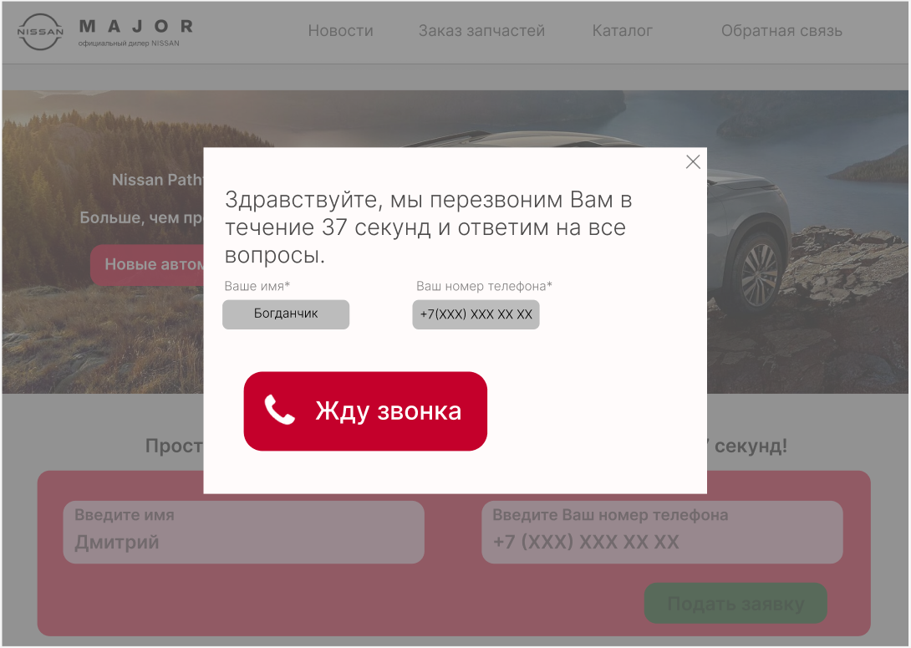

Таблица.

|  |  |  |  |  |
| --- | --- | --- | --- | --- |
| Название поля | Тип | Условия видимости | Условия доступности | Описание |
| Закрыть окно | Кнопка | Видимо всем | Доступно всем | Переход на страницу, с которой было открыто меню |
| Ваше имя | Текстовое поле | Поле для повторного ввода имени |
| Ваш номер телефона | Текстовое поле | Поле для повторного ввода номера телефона |
| Жду звонка | кнопка | Кнопка на ожидание звонка |

3) Страница раздела “Заказ запчастей”.

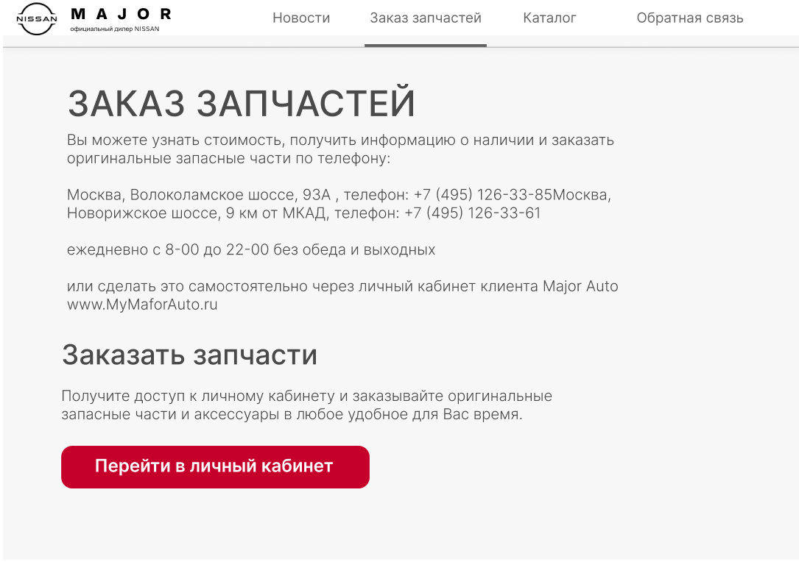

Таблица.

|  |  |  |  |  |
| --- | --- | --- | --- | --- |
| Название поля | Тип | Условия видимости | Условия доступности | Описание |
| Логотип | Ссылка | Видимо всем | Доступно всем | Переход на главную страницу |
| Новости | Ссылка | Переход на страницу Новости |
| Заказ запчастей | Ссылка | Переход на страницу Заказ запчастей  (сейчас открыта) |
| Каталог | Ссылка | Переход на страницу Каталог |
| Обратная связь | Ссылка | Переход на страницу Обратная связь |
| Перейти в личный кабинет | кнопка | Кнопка для перехода на страницу входа/регистрации личного кабинета |

6. Принципы GUI, использованные в работе.

1) Принцип простоты на примере макета 1 (Пользователь заходит на сайт с целью найти себе автомобиль из новых или уже существующих моделей. Для этого необходимо сделать 1 клик (главная-новые автомобили или главная-каталог, если новые модели не понравились). После этого пользователь может записаться на тест-драйв понравившегося автомобиля в 1 клик (главная-ввести свои данные-подать заявку)).

2) Принцип видимости на примере макета 1 (Все необходимые функции для решения какого-либо вопроса пользователя (просмотр каталога, заказ запчастей, актуальные новости, обратная связь) видны на одной странице).

3) Принцип структуризации на примере макета 1 (основные функции сайта сгруппированы сверху (то, что пригодится большинству пользователей), отдельно находятся ссылки на новые модели и запись на тест-драйв (то, что пригодится меньшинству пользователей)).

7. Контрольные вопросы.

1. Графический интерфейс пользователя (GUI) — разновидность пользовательского интерфейса, в котором элементы интерфейса (меню, кнопки, значки, списки и т. п.), представленные пользователю на дисплее, исполнены в виде графических изображений.

2. Можно выделить следующие виды графического интерфейса пользователя:

1) простой: типовые экранные формы и стандартные элементы интерфейса, обеспечиваемые самой подсистемой GUI;

2) истинно-графический, двухмерный: нестандартные элементы интерфейса и оригинальные метафоры, реализованные собственными

средствами приложения или сторонней библиотекой;

3) трёхмерный.

3.Карта навигации — информация на карте навигации аналогична разделу «Содержание» обычной книги. В карте представлен полный перечень интерфейсов, имеющихся на сайте. Нередко, заголовки страниц в списке служат ссылками на эти страницы.

8. Вывод

В ходе работы я сделал карту навигации, 3 макета страниц сайта, основываясь на принципах создания удобного интерфейса и применяя их. Для каждого макета была создана таблица с описанием элементов и приведено доказательство применения принципов.